计算机视觉作业6

张瀚文 2201212865

1. 作业要求

在W6_MNIST_FC.ipynb基础上，增加卷积层结构/增加 dropout或者BN技术等，训练出尽可能高的MNIST分类效果。

1. 实验过程
   1. 导入数据，构建训练集和测试集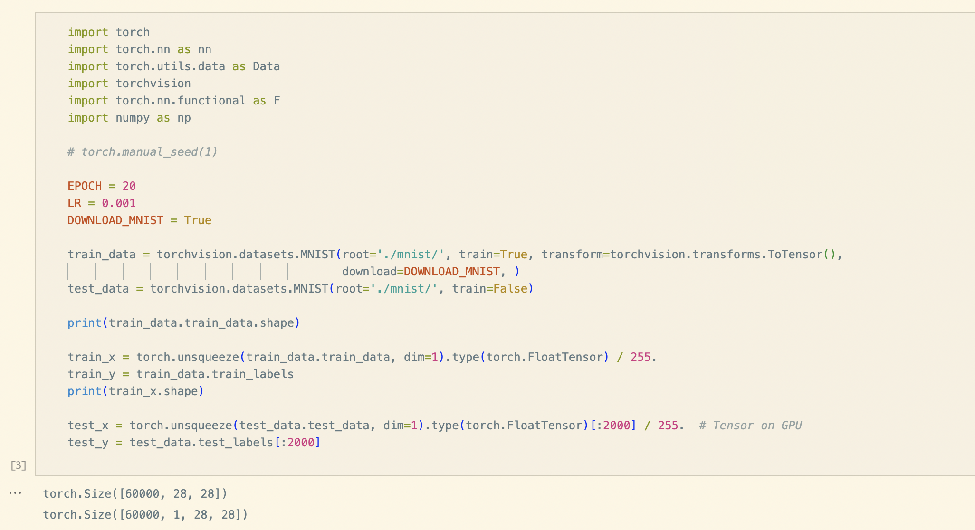
   2. 构建两层全连接神经网络模型（无卷积层）

data_size = 50000, 采用50000条数据训练

batch_size = 10, 每次使用10条数据更新梯度

神经网络模型由两个全连接层组成，激活函数使用relu函数，其中第一层的大小是784*256，第二层的大小是256*10，最后输出一个10维的向量作为预测结果

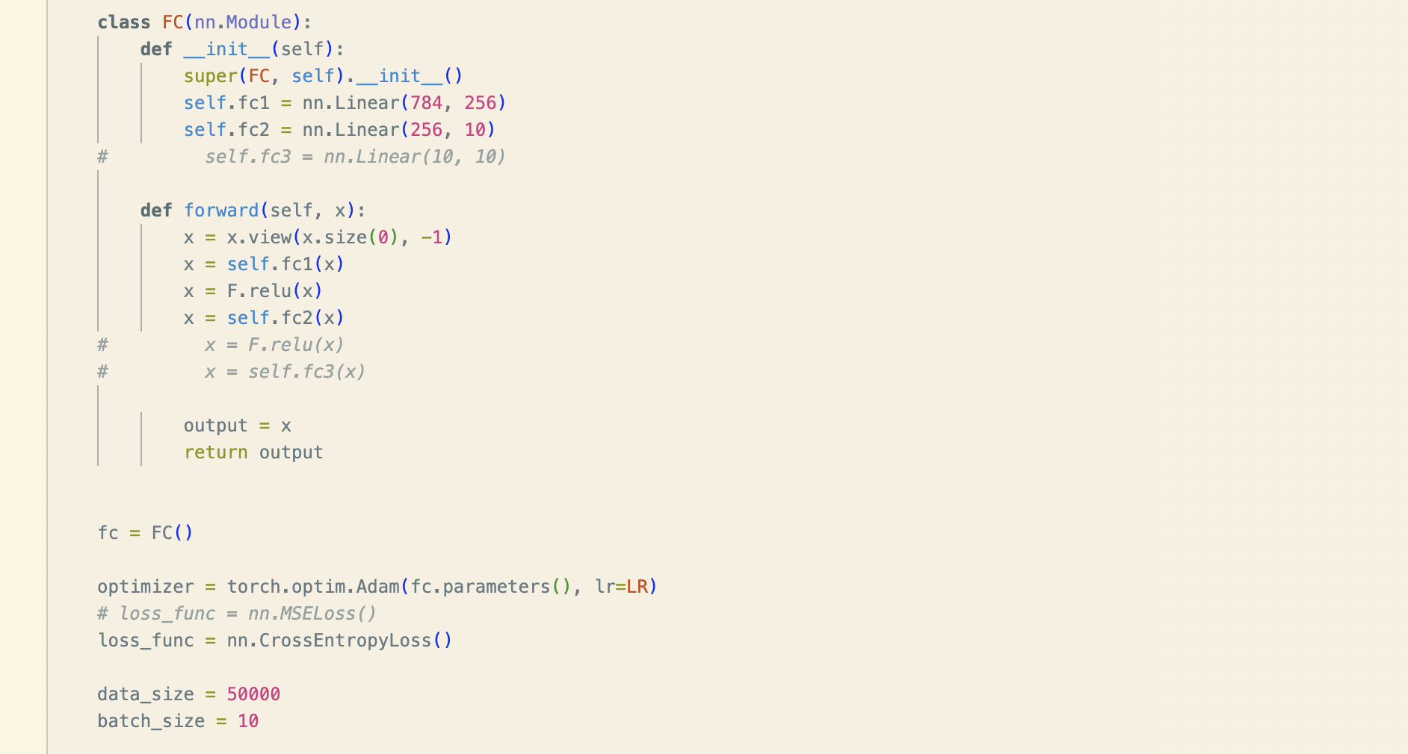

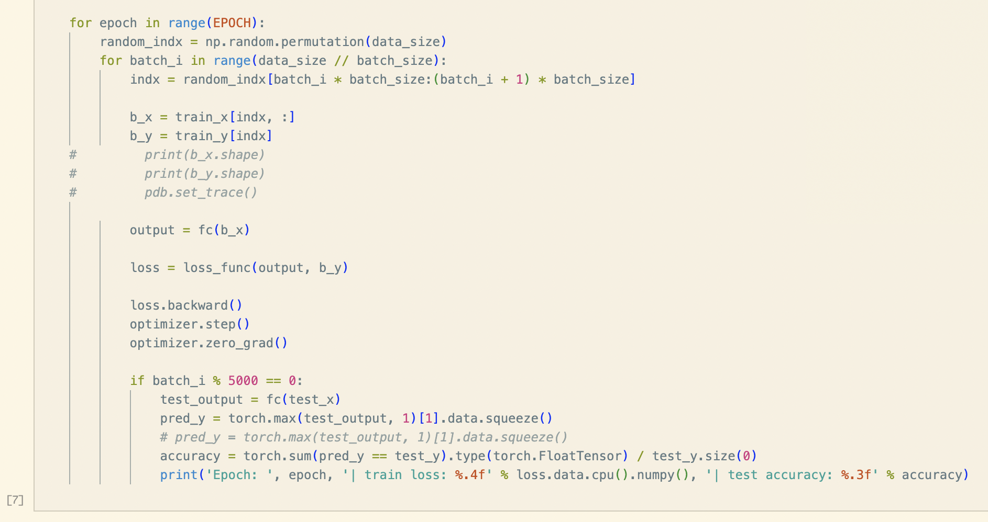

* 1. 构建两层卷积全连接神经网络模型

神经网络模型由两个卷积层和一个全连接层组成，激活函数使用relu函数，其中第一个卷积层接受1个通道的输入，进行窗口大小为5的卷积，并输出16个通道。第二层接受16个通道的输入，进行窗口大小为5的卷积，并输出32个通道。因此，在设计全连接层时应注意，其大小为（32*7*7，10），最终输出10维向量实现手写数字识别。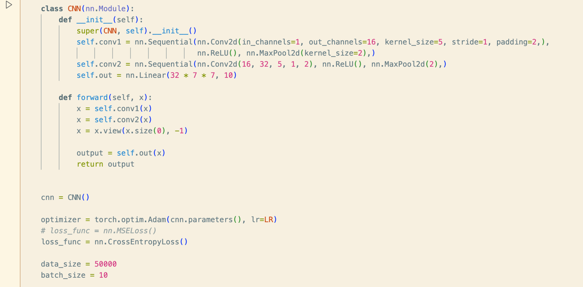

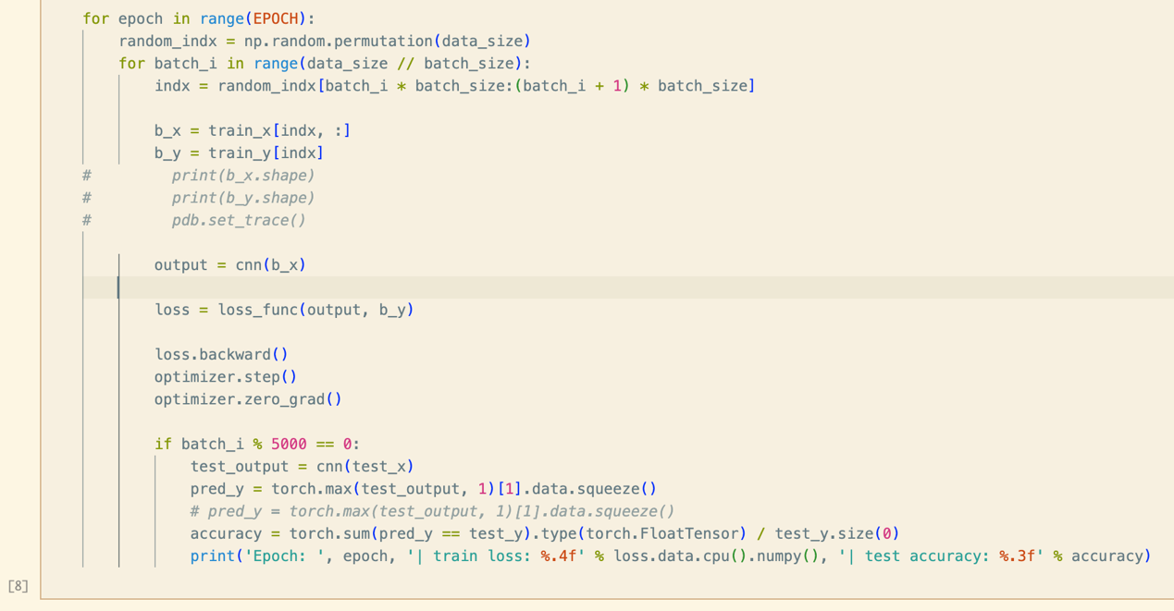

* 1. 构建卷积全连接神经网络模型，加入BN和dropout层

在2.3构建的神经网络模型的基础上，加入Batch Normalization和Dropout技术，其中Dropout的概率设置为0.25，最终由全连接层输出10维向量实现手写数字识别。

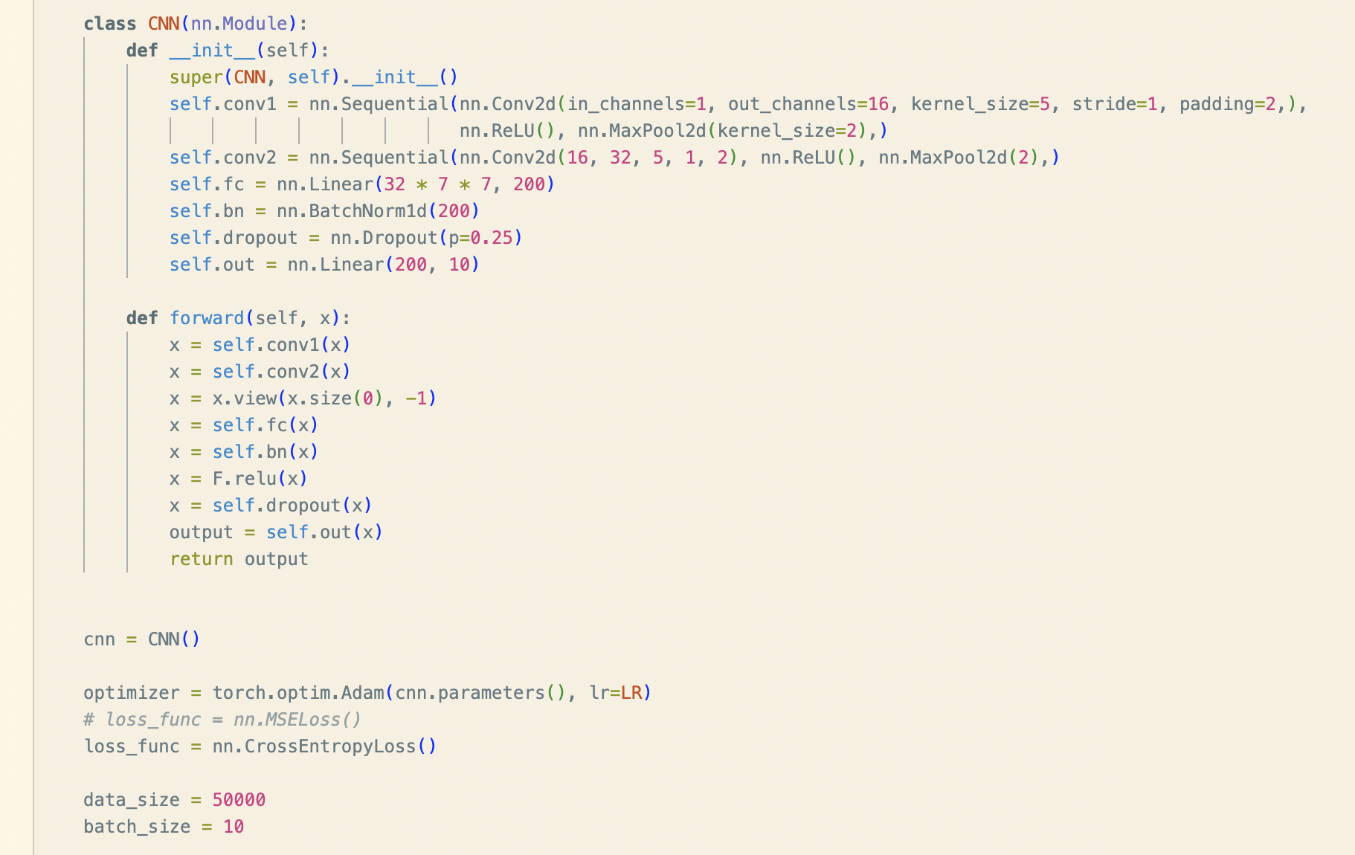

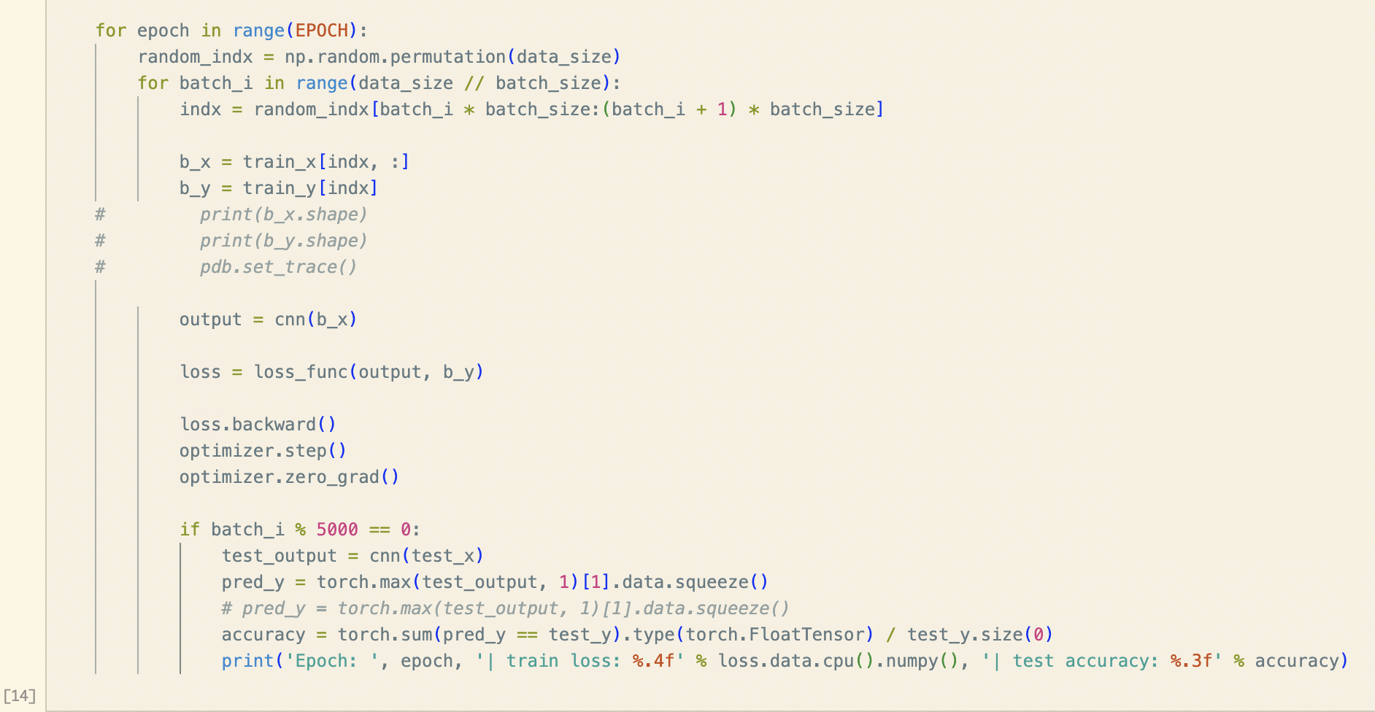

1. 实验结果

实验结果表明，在模型中加入卷积层对预测精度的提升是非常显著的。然而，加入Batch Normalization和Dropout技术对预测精度却没有很大提升，原因可能是加入的位置不恰当或参数设置不当。下面展示2.4模型的运行结果，可以看出，经过20个epoch的训练，测试集上预测准确率可达99.0%左右。

